|  |  |  |  |  |
| --- | --- | --- | --- | --- |
| المملكة العربية السعودية  وزارة التعليم  الإدارة العامة للتعليم بمنطقة  مكتب التعليم  مدرسة | a.png | المـــادة : تربية بدنية  الصـف : ثالث ابتدائي  الفتـــــــــــرة :  الزمـــــــــــــــن : | |  | | --- | | D:\تربية بدنية ابتدائي\شعار القناة\الشعار الجديد\1-1.png | |
| أسئلة اختبار انتساب مادة التربية البدنية والدفاع عن النفس (ثالث ابتدائي) العام الدراسي 1446هـ | | | |
| اسم الطالب/ة: | | | |

السؤال الأول:

ضع علامة ( ) أمام العبارة الصحيحة وعلامة ( × ) أمام العبارة الخاطئة فيما يلي:

|  |  |  |
| --- | --- | --- |
| 1ـ | من أنواع الرشاقة ( الرشاقة العامة ) وهي قدرة الفرد على أداء واجب حركي في عدة أنشطة رياضية. | ( ) |
| 2ـ | يقلل الوزن المفرط مباشرة من الرشاقة , فهو يزيد من القصور الذاتي للجسم وأجزائه. | ( ) |
| 3ـ | تؤدى مهارة الانزلاق الصحيح من خلال خطوة طويلة يتم بعدها خطوة صغيرة. | ( ) |
| 4ـ | يؤدى الارتكاز على الظهر من الرقود والذراعان بجانب الجسم والكفين على الأرض. | ( ) |
| 5ـ | يتم تغيير اتجاه الجسم لجميع الاتجاهات من خلال الدوران حول المحور الطولي. | ( ) |
| 6ـ | في مهارة نقل الأداة فوق الرأس يكون النظر متجهاً للأمام. | ( ) |
| 7ـ | يراعى في المشي المتزن استقامة الجسم وعدم تأرجحه للجانبين. | ( ) |
| 8ـ | تؤدى مهارة تنطيط الكرة باليدين على الأرض من وضع الوقوف فتحاً. | ( ) |
| 9ـ | أثناء تنطيط الكرة باليدين تثنى الركبتين ويثنى الذراعين بحيث يكون الساعدين موازيان للأرض تقريباً. | ( ) |
| 10ـ | المرونة الإيجابية هي التي تتضمن جميع مفاصل الجسم. | ( ) |
| 11ـ | في مهارة الارتكاز على الظهر ترفع الرجلين والمقعدة حتى الارتكاز على الظهر. | ( ) |
| 12ـ | السقوط هو سقوط على الكفين مع الحذر من ارتطام الوجه بالأرض. | ( ) |
| 13ـ | تؤدى مهارة الارتكاز على المقعدة من وضع الجلوس الطويل واستناد على الأرض. | ( ) |
| 14ـ | يعد الوقوف على الرأس من مهارات الثبات والاتزان والتي تصنف ضمن المهارات الحركية الأساسية. | ( ) |
| 15ـ | تعتبر مهارة الميزان الجانبي إحدى مهارات الثبات والاتزان. | ( ) |
| 16ـ | تسهم مهارة تنطيط الكرة باليدين في الهواء إلى تطوير وتنمية عنصر الاتزان. | ( ) |
| 17ـ | في مهارة السقوط الخلفي تكون اليدان أول ما يقابل الأرض مع اتجاه أصابع اليدين للخلف. | ( ) |
| 18ـ | تنمى المرونة من خلال تمرين ( الوقوف ) الذراعين جانباً , ثني الجذع جانباً. | ( ) |
| 19ـ | يتم تدريب الطلاب على الاتزان من خلال المشي المتزن على خط مستقيم. | ( ) |
| 20ـ | في مهارة نقل الأداة فوق الرأس تكون الحركة انسيابية مع المحافظة على طول الخطوة وثبات الإيقاع الحركي | ( ) |

السؤال الثاني: اختار/ي الإجابة الصحيحة فيما يلي:

|  |  |  |
| --- | --- | --- |
| 1ـ .............. هي القدرة على التوافق الجيد للحركات التي يقوم بها الفرد سواء جميع أجزاء جسمه أو جزء منه. | | |
| ( أ ) الرشاقة. | ( ب ) المرونة. | ( ج ) جميع ما ذكر صحيح. |
| 2ـ في مهارة الانزلاق الصحيح يتم الارتقاء لرفع الجسم في: | | |
| ( أ ) الهواء. | ( ب ) الأرض. | ( ج ) لا شيء مما ذكر. |
| 3ـ في مهارة الانزلاق الصحيح تهبط القدم المعاكسة على الأرض وهي في اتجاه: | | |
| ( أ ) اليمين. | ( ب ) الانزلاق. | ( ج ) اليسار. |
| 4ـ أثناء أداء مهارة نقل الأداة فوق الرأس يتم رفع الذراعين جانباً للمساعدة في حفظ توازن: | | |
| ( أ ) الجسم. | ( ب ) الأداة. | ( ج ) لا شيء مما ذكر. |
| 5ـ عند بدء التنطيط يتحرك الساعدان من مفصلي المرفقين مع ثني العضد , ويتم دفع الكرة من مفصلي: | | |
| ( أ ) الرسغين. | ( ب ) الكتفين. | ( ج ) جميع ما ذكر صحيح. |
| 6ـ ............... هي قدرة الفرد على أداء الحركات الرياضية إلى أوسع مدى تسمح به المفاصل. | | |
| ( أ ) المرونة. | ( ب ) السرعة. | ( ج ) الرشاقة. |
| 7ـ من العوامل المؤثرة في المرونة: | | |
| ( أ ) العمر الزمني. | ( ب ) العمر التدريبي. | ( ج ) جميع ما ذكر صحيح. |
| 8ـ في مهارة السقوط الأمامي يمد مفصلي الركبتين , مع مد الذراعين ...... . | | |
| ( أ ) عالياً. | ( ب ) أماماً. | ( ج ) خلفاً. |
| 9ـ ............... هي التي تتضمن المفاصل الداخلة في الحركة المعنية. | | |
| ( أ ) المرونة الخاصة. | ( ب ) المرونة العامة. | ( ج ) السرعة. |
| 10ـ في مهارة السقوط الأمامي يثنى مفصل ............ بشكل تدريجي لزيادة امتصاص صدمة الهبوط. | | |
| ( أ ) الكتف. | ( ب ) المرفق. | ( ج ) الرسغ. |
| 11ـ تعتبر حركة الارتكاز على المقعدة من مهارات الثبات والاتزان والتي تتضمن المهارات الحركية ................ . | | |
| ( أ ) الأساسية. | ( ب ) الغير أساسية. | ( ج ) لاشي ء مما ذكر. |
| 12ـ يتم السقوط الجانبي بأخذ خطوة ....................... ثم السقوط على رجل الطعن ( الساق ثم الفخذ ثم المقعدة ). | | |
| ( أ ) للأمام. | ( ب ) للخلف. | ( ج ) طعن جانبي. |
| 13ـ في مهارة الصد من الخارج إلى الداخل ( مومتنج ـ ماكي ) من الثبات تستقر قبضة الذراع المدافعة بمحاذاة: | | |
| ( أ ) الجسم. | ( ب ) المرفق. | ( ج ) الكتف. |
| 14ـ تؤدى مهارة الصد من أعلى إلى ٍأسفل ( أري ـ ماكي ) من الثبات من...................... . | | |
| ( أ ) الجري. | ( ب ) وقفة الاستعداد جونبي ـ سوجي | ( ج ) الأمام. |
| 15ـ في مهارة الميزان الجانبي تكون الزاوية بين الرجل قريبة من ......... درجة. | | |
| ( أ ) 90 . | ( ب ) 80 . | ( ج ) 40 . |
| 16ـ يساهم ............. في تنمية قوة عضلات الرجلين والبطن والذراعين. | | |
| ( أ ) الجلوس. | ( ب ) الدوران. | ( ج ) جميع ما ذكر صحيح. |
| 17ـ في مهارة الارتكاز على المقعدة يتم رفع القدمين عن الأرض مع امتداد الركبتين بالتزامن مع رفع ....... . | | |
| ( أ ) اليدين. | ( ب ) الرأس. | ( ج ) لا شيء مما ذكر. |
| 18ـ تؤدى مهارة الوقوف على الرأس من وضع الاقعاء واليدين على الأرض باتساع الصدر والأصابع تشير إلى ....... . | | |
| ( أ ) الخلف. | ( ب ) الأمام. | ( ج ) جميع ما ذكر صحيح. |
| 19ـ تؤدى مهارة الطعن على القدمين بالتبادل من الوقوف والذراعان في ........... . | | |
| ( أ ) الوسط. | ( ب ) الأسفل. | ( ج ) الأعلى. |
| 20ـ في مهارة السقوط الأمامي يرفع الرأس عالياً والهبوط على ............ . | | |
| ( أ ) الظهر. | ( ب ) الصدر. | ( ج ) لاشي ء مما ذكر. |

مع تمنياتي للجميع بالتوفيق

معلم/ة المادة:

|  |  |  |
| --- | --- | --- |
| **المملكـة العـربية السعـودية** |  | **المادة: التربية البدنية و الدفاع عن النفس** |
| **وزارة التعليم** | **الصف : الثالث الابتدائي ( أنتساب )** |
| **الإدارة العامة للتعليم بمحافظة ..................** |  |
| **المدرسة: ...............** |  |
| **أسئلة اختبار الفصل الدراسي الأول من العام الدراسي 1445 هـ** | | |

|  |  |  |  |  |  |
| --- | --- | --- | --- | --- | --- |
| **اسم الطالب / ة** | **.........................** | **الصف** | **.........** | **الدرجة المستحقة** |  |
| **40** |

|  |  |  |  |  |  |  |  |  |  |
| --- | --- | --- | --- | --- | --- | --- | --- | --- | --- |
| السؤال الأول : ضع / ي دائرة على الإجابة الصحيحة فيما يلي : | | | | | | | | | |
|  | **يحدث انخفاض في معدل دقات القلب أثناء الراحة الإيجابية، و زيادتها أثناء النشاط يدل على معرفة ماذا يحدث في للقلب أثناء ممارسة النشاط البدني** ؟ | | | | | | | | |
| 1- | صح | | 2- | خطأ |  |  | - |  |
|  | **عند أداء مهارة الانزلاق الصحيح في اتجاه الخلفي و الجانبي يتم بعمل خطوة طويلة يتم بعدها خطوة قصيرة** ؟ | | | | | | | | |
| 1- | | صح | 2- | خطأ |  |  |  |  |
|  | **يتم مهارة الارتكاز بطريقة صحيحة على الظهر مع تغير الاتجاه رفع الرجلين والمقعدة حتى الارتكاز على الظهر** ؟ | | | | | | | | |
| 1- | | صح | 2- | خطأ |  |  |  |  |
|  | **عند أداء مهارة نقل الأداء فوق الرأس بثبات و اتزان لا يراعي في المشي المتزن استقامة الجسم و تأرجحه للجانبين** ؟ | | | | | | | | |
| 1- | | صح | 2- | خطا |  |  |  |  |
|  | **تعرف المرونة بأنها هي قدرة الفرد على أداء الحركات الرياضية إلى أوسع مدى تسمح به المفاصل**؟ | | | | | | | | |
| 1- | | صح | 2- | خطأ |  |  |  |  |
|  | **عند أداء مهارة تنطيط الكرة باليدين على الأرض يراعى أن يكون من وضع الوقوف فتحا يميل الجزء العلوي من الجسم إلى .......... قليلا**. ؟ | | | | | | | | |
| 1- | | الأمام | 2- | الخلف | 3- | الجانب |  |  |
|  | **لا يعتبر التصور الحركي هو استباق الحركة من خلال تنفيذها ذهنياً، ويختلف جودة التصور الحركي من طالب وطالبه لأخر تبعاً لنوعية الجهاز الحركي** ؟ | | | | | | | | |
| 1- | | صح | 2- | خطأ |  |  |  |  |
|  | **تستخدم مهارة السقوط الأمامي عند أداء بعض المهارات الشائعة في بعض الألعاب الرياضية مثل مهارة الاستقبال من أسفل مع السقوط في الكرة ..........**.؟ | | | | | | | | |
| 1- | | السلة | 2- | الطائرة | 3- | اليد |  |  |
|  | **لعنصر الاتزان نوعان وهما الاتزان الثابت و الاتزان المتحرك** .؟ | | | | | | | | |
| 1- | | صح | 2- | خطأ | - |  |  |  |
| 10. | **لا تعتبر مهارة الارتكاز على المقعدة من مهارات الثبات والاتزان والتي تعد ضمن المهارات الحركية الأساسية غيرا لانتقالية**. ؟ | | | | | | | | |
| 1- | | صح | 2- | خطأ |  |  |  |  |
| 11- | **عند أداء مهارة الوقوف على الرأس يراعى أن تكون من وضع الإقعاء واليدين على الأرض باتساع الصدر والأصابع تشير إلى ...........**. ؟ | | | | | | | | |
| 1- | | الأمام | 2- | الخلف | 3- | الجانب |  |  |
| 12 | **تؤدي مهارة التنطيط الكرة بيد واحدة ومن رسغ اليد بدفع الكرة باليد المفتوحة لتنطيطها بالأرض ............. ؟** | | | | | | | | |
| 1- | | خلفا | 2- | أماما | 3- | جانبا |  |  |
| 13 | **يعتبر التصور الذهني الحركي هو استباق الحركة من خلال تنفيذها ذهنياً** ؟ | | | | | | | | |
| 1- | | صح | 2- | خطأ |  |  |  |  |
| 14 | **عند أداء مهارة السقوط الخلفي بطريقة صحيحة يراعى أن تكون اليدان أول ما يقابل الأرض مع اتجاه أصابع اليدين** .......... ؟ | | | | | | | | |
| 1- | | للأمام | 2- | للخلف | 3- | للجانب |  |  |
| 15 | **عند أداء مهارة الطعن على القدمين بالتبادل في جميع الاتجاهات أن تتحرك قدم إحدى الرجلين لاتجاه الطعن مع المحافظة على استقامة الجذع** ؟ | | | | | | | | |
| 1- | | صح | 2- | خطأ |  |  |  |  |
| 16 | **لا تعتبر مهارة تنطيط الكرة باليدين في الهواء من المهارات الحركية الأساسية ( التعامل والتحكم )** ؟ | | | | | | | | |
| 1- | | صح | 2- | خطأ |  |  |  |  |

**السؤال الثاني : ضع / ي الرقم المناسب للصورة ؟**

1. تنطيط الكرة بيد واحدة على الأرض
2. الوقوف على الرأس بطريقة صحيحة

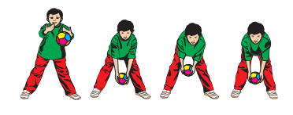

6

1. الميزان الجانبي

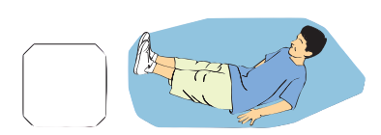

4

1. الارتكاز بطريقة صحيحة على المقعدة مع تغير الاتجاه

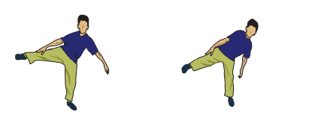

1. السقوط الأمامية

3

1. تنطيط الكرة باليدين على الأرض

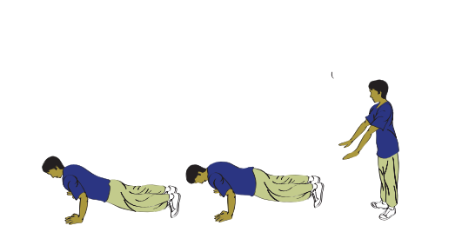

5

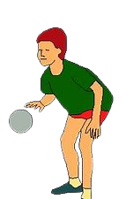

1

2

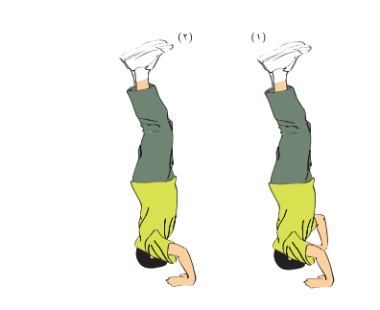

تمنياتي لكم بالتوفيق